江苏食品药品职业技术学院

2026年学生宿舍 S4 、S8家具采购合同

项目编号：
采购方(甲方): 江苏食品药品职业技术学院
供货方(乙方): 合肥雅利家具有限公司
根据《中华人民共和国民法典》《中华人民共和国政府采购法》 等有关法律法规及本项目招标文件、投标文件、中标通知书等，甲乙 双方就江苏食品药品职业技术学院学生宿舍 S4、S8家具采购事宜，协商一致， 订立本合同，共同遵照执行。

一、合同标的规格型号、数量及金额
1.标的规格型号、数量详见附件1。
2.合同含税总价：(大写)人民币贰佰叁拾捌万陆仟元整(¥2386000.00)。
3.合同总价已包含货物、价款、包装、运输、保险、装卸、安装、调试、培训、税金、质保、售后及原家具拆除等全部费用。甲方不再支付任何其他费用。

二、质量标准与技术要求
1.乙方交付的货物必须符合招标文件第四章“项目采购需求”及 国家现行最新强制性标准，并通过甲方验收。
2.乙方保证所有家具为全新、未使用过的正品。

三、交付(含安装)时间、地点与方式
1.交付时间：2026年8月29日前全部到货、安装完毕并完成相关保洁工作。于安装完毕后一个月内组织验收。
2.交付地点：江苏省淮安市高教园区枚乘路4号江苏食品药品职业技术学院S4、S8宿舍楼房间内。

四、包装、运输与装卸
乙方负责将全部货物安全运抵现场并承担运输、装卸、保管及成 品保护责任。因包装或运输不当导致的损坏由乙方免费更换并承担延 期责任。原家具拆除不能损坏宿舍其他家具、设备及地面等设施，拆除的旧板由校方自行处理。

五、验收
1. 验收依据：本合同、招标文件、投标文件及行业标准。
2. 验收程序：
(1)到货初验：核对品牌、规格、数量、外观；
(2)安装调试后终验：测试功能、安全、环保指标。
3. 验收不合格，乙方应在3日内整改完毕；再次验收仍不合格的，甲方有权拒收或要求退货并索赔。

六、付款方式
1.全部货物安装完毕并通过最终验收后，乙方向甲方开具等额增 值税发票。
2.甲方自收到合规发票后30个工作日内支付合同全款。
3.付款方式：银行转账至乙方对公账户。

七、关于履约保证金、质保金
1.乙方在合同签订后5个工作日内，需向甲方缴纳人民币贰万叁仟捌佰元陆拾整(¥23860.00)作为合同履约保证金；因乙方违约导致甲方损失的，甲方有权直接从履约保证金中扣除相应金额。
2.货物安装完毕并通过最终验收后履约金转为质保金，质保期满且无质量及服务问题后，甲方需向乙方无息退还质保金。

八、质保与售后服务
1.质保期：依据乙方标书承诺，自最终验收合格之日起算，为期 伍年。质保期内免费包修、包换、包退；
2.售后响应：依据乙方标书承诺执行；
3.质保期内，依据乙方标书承诺，因货物造成的人员伤害，均由 乙方承担。乙方应定期回访，确保服务质量。质保期满后，提供有偿 维修服务，收费标准双方协商确定。

九、违约责任
1.延期交货：每逾期1天，乙方按合同总价0.5%支付违约金;逾期超过10天，甲方有权解除合同并要求乙方赔偿所造成的损失。
2.质量不合格：甲方有权要求乙方限期整改、更换或退货，并按 不合格部分价款10%计收违约金；造成人身财产损害的，乙方承担全 部赔偿责任。
3.甲方无正当理由逾期付款的，每逾期1天按应付金额0.05%向乙方支付违约金。

十、不可抗力
1.如发生地震、台风、水灾、战争等不可抗力事件影响合同履行，受影响方应在事件发生后3日内书面通知对方，并在14日内提供有 权机构出具的证明文件。
2.不可抗力持续120日以上，双方应友好协商解决合同继续履行 或终止事宜。

十一、合同变更与解除
1.任何变更或补充均须以书面形式经双方签字盖章确认，并作为本合同附件。
2.因一方违约导致合同目的不能实现，守约方有权书面通知解除 合同并要求赔偿。
3.因破产、清算等原因导致乙方无法履约，甲方可书面通知解除 合同并索赔。

十二、争议解决
1.本合同适用中华人民共和国法律。
2.合同履行过程中发生争议，双方应先协商解决；协商不成的，任一 方可向甲方所在地有管辖权的人民法院提起诉讼。败诉方应承担胜诉 方为实现债权而发生的全部费用，包括但不限于诉讼费、保全费、差 旅费、律师费等。

十三、合同生效
1.本合同自甲乙双方加盖电子签章之日起生效。
2.本合同一式六份，甲方执四份、乙方执二份，具有同等法律效
力。

甲方(盖章)

法定代表人/授权代表(签字）：

签订日期:

乙方(盖章):

法定代表人/授权代表 (签字）：

签订日期：
附件1：产品数量及参数
序号 | 名称 | 参数要求 | 数量
 | 三人位学习桌 | 规格：长1550*宽600*高2390mm（尺寸按实际空间制作）  整体采用橡胶木指接板制作  1.1储物柜：规格1550*350*590（具体详细数字以现场测量为准）；（1）柜体、背板材质采用16mm厚橡胶木指接板制作，柜门采用18mm厚橡胶木指接板，门芯板采用12mm橡胶木指接板制作；（2）柜门拉手制作内嵌式造型，带学生锁扣；（3）油漆工艺采用环保滚涂五底三面UV透明漆；（4）柜体采用优质二合一扣件和三合一扣件链接，柜门采用优质液压铰链；  1.2书架：规格1550*250*1050（具体详细数字以现场测量为准），（5）柜体、背板、层板材质采用16mm厚橡胶木指接板；（6）制作油漆工艺采用环保滚涂五底三面UV透明漆（7）柜体采用优质二合一扣件和三合一扣件链接；  1.3写字桌：规格1550（长）*600（宽）*750mm（高）（具体详细数字以现场测量为准），（8）主体材质采用16mm厚橡胶木指接板制作，桌面加厚至30mm，桌面离地高为750mm；（9）背板采用16mm厚橡胶木指接板；（10）配2个抽屉，抽屉轨道采用三节轨道，抽屉拉手制作内嵌式造型，带学生锁扣；（11）桌子底部采用20mm高塑料脚钉，防止板材因受潮、水浸而变形腐烂；（12）油漆采用环保家具滚涂水性UV五底三面透明漆； | 374
 | 三人位学习桌 | 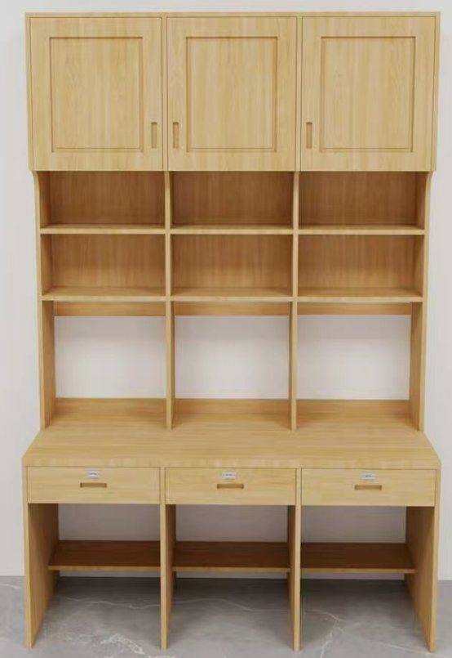  三人位学习桌（上设书架+储物柜）图样
 | 组合柜 | 规格：长1950*宽800*高1680mm（尺寸按实际空间制作）  整体采用橡胶木指接板制作  2.1衣柜规格：800（长）*600（宽）*1680mm（高）（具体详细数字以现场测量为准）。（1）柜体、层板材质采用16mm厚橡胶木指接板制作，柜门采用18mm厚橡胶木指接板，门芯板采用12mm橡胶木指接板制作；（2）柜门拉手制作内嵌式造型，背板采用5mm厚指接板；（3）油漆工艺：采用环保家具滚涂水性VU三底二面透明漆。  配件部分：（4）柜体采用优质二合一扣件和三合一扣件链接，柜门采用优质液压铰链，衣柜内配置一根19mm不锈钢挂衣杆，一块16mm厚层板，衣柜底部采用20mm高塑料脚钉，防止板材因受潮、水浸而变形腐烂。  2.2写字桌规格：1150（长）*600（宽）*750mm（高）（写字桌边柜宽800mmm，具体详细数字以现场测量为准）。(5)主体材质采用16mm厚橡胶木指接板制作，桌面加厚至30mm，桌面离地高为750mm；(6)背板采用16mm厚橡胶木指接板；(7)柜门和抽屉拉手制作内嵌式造型；(8)油漆工艺：采用环保家具滚涂水性VU三底二面透明漆。  配件部分：(9)主体采用优质二合一扣件和三合一扣件链接，柜门采用移门轨道、2个抽屉采用优质三节轨，抽屉带学生锁扣，(10)桌子底部采用20mm高塑料脚钉，防止板材因受潮、水浸而变形腐烂。  2.3书架规格：1120（长）*250（宽）*930mm（高）（具体详细数字以现场测量为准）。(11)主体材质采用16mm厚橡胶木指接板制作，背板采用16mm厚橡胶木指接板制作；(12)油漆工艺：采用环保家具滚涂水性VU三底二面透明漆。  配件部分：主体采用优质二合一扣件和三合一扣件链接。 | 828
 | 组合柜 | 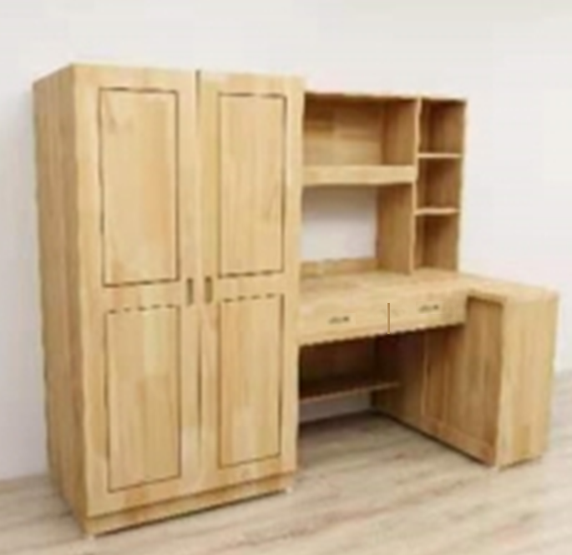  组合柜（含衣柜、写字桌、书架）图样
3 | 家具拆除 | 负责S4号楼A、B楼1122个单人位学习桌搬运任务，搬运至S4号楼（共五层，无电梯）下院子；  负责S8号楼C楼（共五层，无电梯）828个学习柜拆除搬运工作，拆完搬至S8号楼楼下院中；  两项拆除搬运费用均包含在中标价中，拆除过程原则上不得损坏其他物品以及地面等设施。

